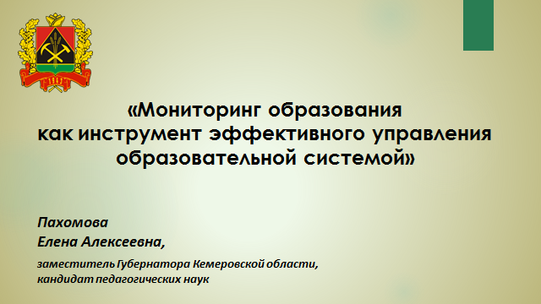

Добрый день, уважаемые коллеги!

Тема сегодняшней встречи «Мониторинг образования как инструмент эффективного управления образовательной системой» является одной из самых актуальных последние годы.

Напомню, что два года назад также в августе мы говорили с вами о совершенствовании региональной системы оценки качества образования.
Сегодня у нас есть возможность проанализировать отдельные итоги этой работы,
посмотреть, как используются результаты многочисленных мониторингов и исследований для повышения эффективности управления качеством образования
на региональном и муниципальном уровнях, а также на уровне образовательной организации.

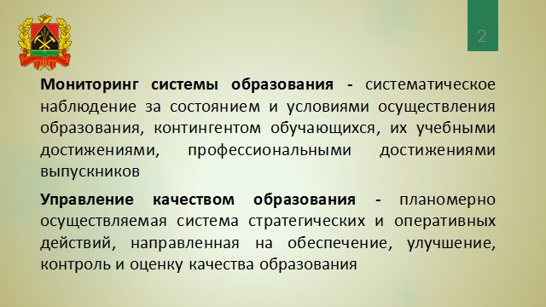

Начать хочу с результатов одного из федеральных исследований. Эксперты Института образования высшей школы экономики рассчитали «Индекс региональной инновационной экосистемы образования». Индекс показывает, как создаются условия
для получения качественного образования в России.

В понятие «экосистема образования» входят как здания и компьютеры, так и учителя, ученики и родители, которые все между собой взаимодействуют. Чтобы рассмотреть, насколько образовательная инфраструктура регионов готова к требованиям и вызовам ХХI века, эксперты проанализировали 14 показателей в четырёх тематических блоках,
которые представлены на слайде:

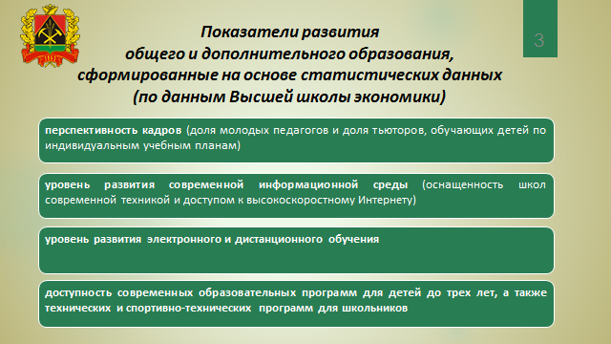

Российские регионы эксперты разделили на три группы:
- Базовые
(где есть базовые условия для того, чтобы получить качественное образование);
- Развивающиеся
(которые начали формировать условия для внедрения современных технологий);
- Инновационные
(в них уже созданы условия для использования новых технологий).
Согласно исследованиям Кемеровская область отнесена к регионам, которые характеризуются процессом формирования условий для внедрения современных образовательных технологий и оперативным реагированием системы образования всех уровней на вызовы современного общества.

Данная оценка с одной стороны радует, с другой - говорит о необходимости анализа и оптимизации имеющихся ресурсов для перехода региональной системы образования в инновационный режим развития. И немаловажная роль в этом поступательном движении нами отводится дошкольному образованию.

Напомню, что еще в 2015 году в области решена проблема доступности дошкольного образования для детей от 3-х до 7-ми лет. И сегодня приоритетным является
предоставление услуг дошкольного образования для детей в возрасте до 3 –х лет.

За 3 года в Кузбассе введено около 6000 дополнительных мест для детей данной возрастной категории, в том числе за счет открытия построенных детских садов в городе Кемерово, Кемеровском, Яйском и Таштагольском районах, а также ввода после капитального ремонта и реконструкции в городе Киселевске и Гурьевском районе.

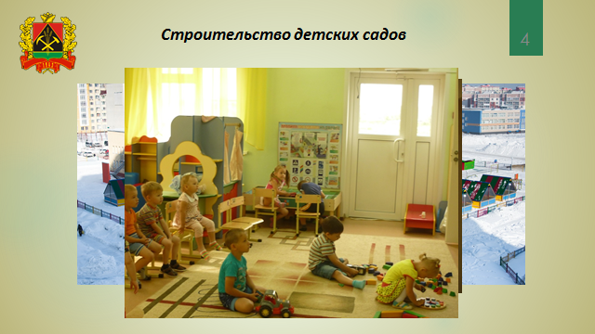

23 августа в рамках празднования Дня шахтеров в городе Междуреченске будет открыт после капитального ремонта детский сад № 28 «Вишенка», расположенный в двух корпусах, на 247 мест.5 сентября будет запущен большой детский сад на Лесной поляне (350 мест).

Кроме того, продолжается строительство дошкольных образовательных организаций
в городах Кемерово (2) и Анжеро-Судженск (1). Дошкольные образовательные организации в режиме полного дня посещают около 143 тысяч детей, из них более 25 тысяч детей в возрасте от 2 месяцев до 3 лет, что составляет 94% от потребности населения региона в услугах дошкольного образования данной возрастной категории детей.

20 из 34 (59%) территорий Кемеровской области не имеют очередности в детский сад.
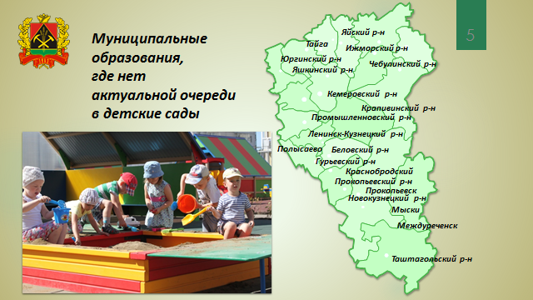

В 11 муниципальных образованиях, представленных на слайде, очередность составляет до 10 человек.

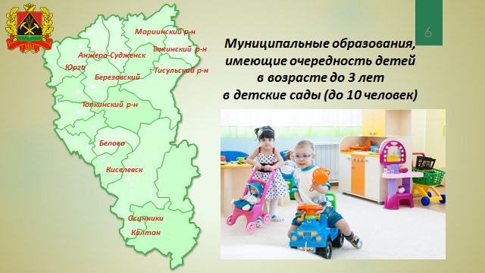

Надеюсь, что в ближайшее время данный вопрос в этих муниципалитетах будет решен положительно.

По состоянию на 1 августа 2017 года очередность детей в возрасте от 2 месяцев до 3 лет составляет 583 человека.

Наиболее сложная ситуация остается в 3 городах области: Новокузнецке (229 человек), Кемерово (281 человек), Ленинске-Кузнецком (35 человек).

Вместе с тем, хочется отметить серьезную положительную динамику в городе Кемерово в решении данной задачи. Так, на начало прошлого учебного года в городской очереди состояло около 2000 детей.

В настоящее время она сократилась до 281 человека, т.е. более чем в 7 раз. Отличительной особенностью 2016-2017 учебного года стало внедрение федерального государственного образовательного стандарта дошкольного образования.

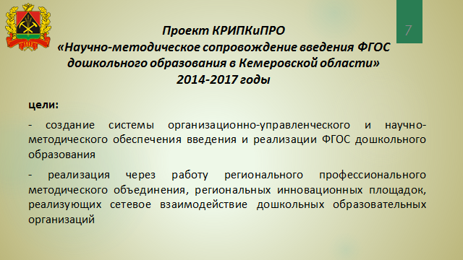

С января 2016 г. определен механизм проведения общественно-профессиональной экспертизы образовательных программ для детей дошкольного возраста. За это время на экспертизу представлено 548 программ, 208 из них получили положительное экспертное заключение.

Активно представили на экспертизу свои программывсе дошкольные образовательные организации из городов Полысаево (10) и Калтан (11)и 16 из 21 детского сада Новокузнецкого муниципального района.

И это не случайно, так как именно в этих муниципалитетах доля педагогических и руководящих работников детских садов, прошедших повышение квалификации, выше среднеобластного показателя (75,7% и 68,56% соответственно).

С другой стороны, если управленческий персонал детских садов совсем не проходил соответствующие курсы повышения квалификации, то откуда взяться новым качественным программам соответствующим ФГОСам дошкольного образования.

Это касается прежде всего Крапивинского, Чебулинского и Беловского муниципальных районов, города Белово (43%).

Перед началом совещания вы получили раздаточный материал, в том числе таблицу
«Результаты повышения квалификации и общественно - профессиональной экспертизы образовательных программ в рамках реализации федерального государственного образовательного стандарта дошкольного образования».

Прошу руководителей органов управления образованием проанализировать данную информацию и проинформировать меня о принятых управленческих решениях в срок до 1 сентября 2017 года.

Уважаемые коллеги!
Мы с вами прекрасно понимаем, что какой бы ни была хорошей и отрецензированнной образовательная программа, если не созданы условия для ее реализации, то результата от ее внедрения не будет.

Поэтому начиная с 2017 года Кемеровская область участвует во Всероссийском мониторинге качества дошкольного образования. Пока это только 18 детских садов, которые вы видите на слайде.

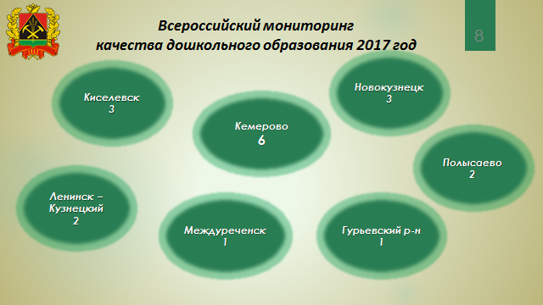

Однако уже сегодня каждая образовательная организация может провести подобную экспертизу в виде самообследования.

Все необходимые материалы, а также общие инструкции по проведению
были даны специалистами департамента образования и науки на апрельском совещании в Мариинске. На слайде представлены основные объекты мониторинга.

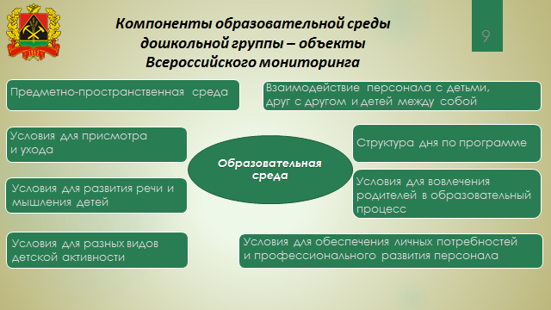

Кроме того, даю поручение департаменту образования и науки подготовить для рассмотрения на Общественном совете вопрос о включении в дополнительные показатели независимой оценки качества образовательной деятельности детских садов критериев из указанного Всероссийского мониторинга.

Независимая оценка качества образования на сегодняшний день является одной из самых масштабных оценочных процедур в системе образования, т.к. охватывает все без исключения организации, реализующие образовательные программы.

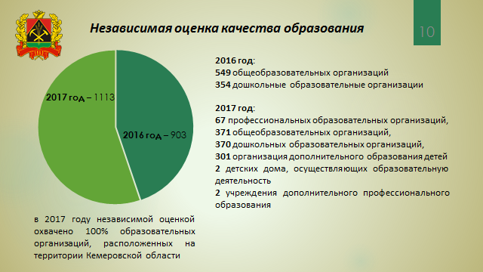

Ее результаты являются значимыми для широкого круга заинтересованных пользователей: родителей, руководства образовательных организаций, органов управления образованием муниципального, регионального и федерального уровней.

И будут положены с 2017 года в основу регионального рейтинга школ, детских садов, организаций дополнительного образования, а также техникумов и колледжей.

При этом следует учитывать, что независимая оценка проводится не ради рейтинга и установления стимулирующих выплат руководителям, а прежде всего для улучшения качества предоставляемых образовательных услуг.

В связи с этим необходимо в каждой образовательной организации разработать и утвердить план мероприятий по устранению недостатков, выявленных в ходе независимой оценки. Срок исполнения данного поручения – до 15 октября 2017 года.

В раздаточном материале вы получили лист оценки комфортности условий, рекомендованный Министерством образования и науки Российской Федерации для использования в 2017 году при проведении независимой оценки качества образования.

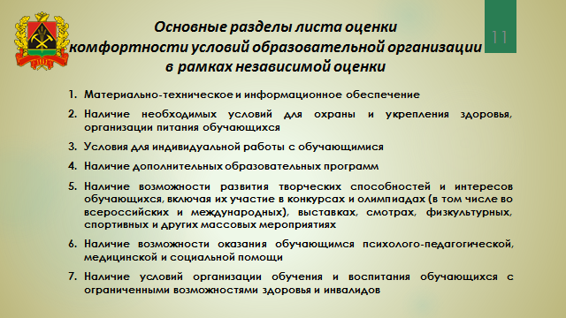

Хочу обратить ваше внимание на некоторые показатели оценки.

Так, сразу в нескольких разделах оценивается информационная среда образовательной организации, которая включает не только наличие современных компьютеров, но и много других составляющих, указанных на слайде, в том числе создание электронной базы библиотечного фонда.

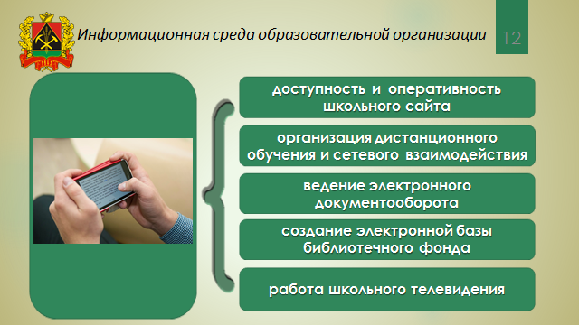

Напомню, что два года подряд Кемеровская область является победителем конкурсного отбора Федеральной целевой программы развития образования на предоставление средств федерального бюджета на модернизацию школьных информационно-библиотечных центров.

В ходе реализации мероприятий ФЦПРО были заключены договоры на поставку оборудования и электронных изданий книг, основу которых составил фонд из 500наименований программной художественной и познавательной литературы. Всего 130 тысяч 850 книговыдач. Центры были открыты на базе школ городов Кемерово, Новокузнецк, Юрга, к которым были подключены для скачивания электронных изданий учащиеся 59 близлежащих общеобразовательных организаций.

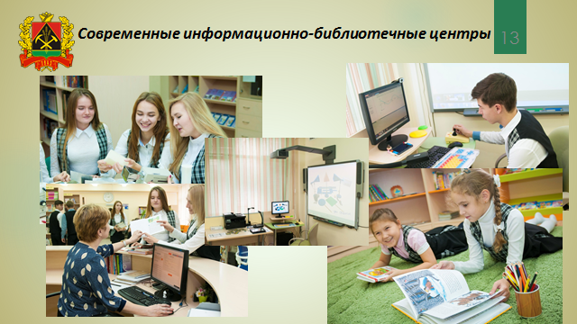

В новом учебном году будут открыты еще четыре центра в Анжеро-Судженске, Кемерово, Киселевске и Междуреченске, а количество электронных изданий для скачивания, в том числе учебных пособий, увеличится в 2 раза. Главное, чтобы не получилось как с художественной и познавательной литературой, востребованность которой за прошедший год оказалась очень низкой.

Для этого необходимо на уровне образовательных организаций - во-первых, провести всесторонний анализ информационной среды учреждения, технических возможностей использования электронных ресурсов как в образовательном процессе в школе, так и при подготовке учащимися домашнего задания;

Кстати, часть статистики по данному вопросу вы видите на слайде
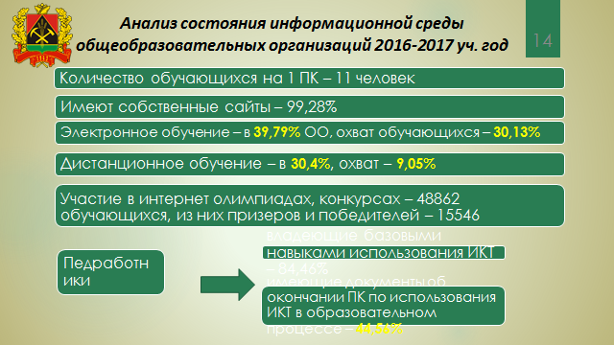
- во-вторых, обеспечить участие учителей – предметников и библиотечных работников в повышении квалификации на базе КРИПКиПРО по данному вопросу;

- наконец, разработать план мероприятий по развитию учебных и читательских компетенций у обучающихся с использованием персональных мобильных устройств.

При этом надо учитывать возможности участия наших ребят в он-лайн олимпиадах и конференциях. Так, в 2016-2017 учебном году региональный этап олимпиады по мировой художественной культуре, экономике и праву проходил в дистанционном режиме.

Более 100 тысяч учащихся 2- 7 классов приняли участие в он-лайн олимпиадах по математике, русскому языку, основам предпринимательства, организованным департаментом образования и науки совместно с образовательной платформой Учи.ру.

Две с половиной тысячи учителей используют электронные ресурсы Учи.ру в образовательном процессе.

В июле подведены итоги областного дистанционного конкурса «Слава шахтерскому труду», где участники присылали свои видеоролики с чтением литературных произведений заявленной тематики. Также смонтирован видеофильм из стихотворений, прославляющих шахтерский труд, который размещен на сайте департамента.

Говоря об информационной образовательной среде, мы отмечаем, что ее неотъемлемой частью стал электронный документооборот.

Для примера, если в 2016 году в области 18 общеобразовательных организаций отказались от бумажного варианта школьного журнала и дневников, то с нового учебного года таких школ будет уже 60.

Сегодня до начала совещания у вас была возможность познакомиться с возможностями Электронной системы 2.0, на базе которой с нового учебного года будет вестись новый мониторинг, связанный с реализацией мероприятий по выявлению и поддержке одаренных детей.

Уважаемые коллеги!

Важным событием для Кузбасса станет открытие двух новых цифровых школ в городах Гурьевск и Калтан. Также в ряде муниципалитетов проведен капитальный ремонт зданий школ за счет средств местных бюджетов и частных инвестиций.

Выражаю благодарность за государственный подход к решению данного вопроса: Главе Беловского городского округа Курносову Алексею Викторовичу;
Главе Полысаевского городского округа Зыкову Валерию Павловичу;
Главе Кемеровского муниципального района Орлову Глебу Владимировичу;
Главе Прокопьевского муниципального района Шабалиной Наталье Григорьевне;
Главе Юргинского муниципального района Гордейчику Александру Владимировичу.

При этом напомню, что одним из условий участия в федеральной программе
«Содействие созданию в субъектах Российской Федерации новых мест в общеобразовательных организациях» на 2016–2025 годы остается введение дополнительных мест в действующих образовательных организациях.

По итогам 2016 доля школьников, обучающихся в одну смену, достигла 83,29%.

Мы понимаем, что улучшать данный показатель сложно, учитывая что количество школьников ежегодно растет, о чем свидетельствуют данные на слайде.

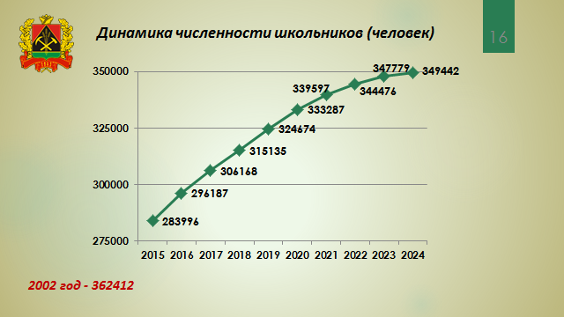

Поэтому хочется поблагодарить всех руководителей муниципальных органов управления образованием за понимание важности данного вопроса и реализацию всех возможных путей его решения.

Наиболее остро проблема второй смены стоит в крупных городах, тем не менее, изыскали возможность в новом учебном году перевести в односменный режим обучения всех учащихся 10-11 классов в городах: Кемерово, Новокузнецк, Ленинск-Кузнецкий, Прокопьевск, Юрга.

Решая проблемы второй смены, важно помнить, что меняется не только график учебных занятий, но и весь режим дня учащегося и могут возникнуть трудности при посещении музыкальной, художественной или спортивной школы.

Да и само время пребывания ребенка в стенах общеобразовательной организации в рамках реализации федерального государственного образовательного стандарта значительно увеличилось.

В связи с этим важным является возможность получения школьниками горячего питания. В рамках оценки эффективности внедрения мероприятий по совершенствованию организации школьного питания ежеквартально проводится мониторинг организации школьного питания.

На 1 мая 2017 года 89,4% учащихся общеобразовательных организаций Кемеровской области обеспечены горячим питанием, из них 21,6% получают дотации на питание за счет средств областного или местного бюджетов.

Начиная с 2015 года наметилась тенденция к снижению охвата детей горячим школьным питанием. Данный показатель снизился с 91,8% в 2015 году, до 89,4% в текущем году, то есть снижение составило 2,4%, а это около 6 тысяч детей.

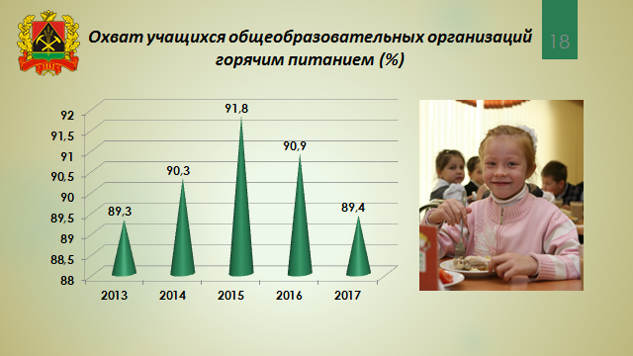

Данное снижение связано, прежде всего, с отменой муниципальных льгот на школьное питание. При этом областной бюджет принятые на себя обязательство по оплате питания детей из многодетных малообеспеченных семей исполняет.

На 1 мая 2017 г. льготы на питание отменены в городе Прокопьевске и Юргинском районе, а в Белово льготы даже никогда не вводились.

Теперь из-за этого часть семей, нуждающихся в поддержке государства, вынуждены отказываться от школьного питания, т.к. собственных средств на оплату горячего питания детей в школе не хватает.

Уважаемые заместители глав по социальным вопросам!

Прошу изучить вопрос предоставления льгот нуждающимся семьям в территориях и проинформировать меня о принятых мерах в срок до 1 сентября.

Еще один вопрос, который требует вмешательства администраций муниципальных образований - это прохождение работниками образовательных организаций медицинского осмотра.

В соответствии с Трудовым кодексом Российской Федерации все работники детских организаций должны проходить ежегодные медицинские осмотры за счет средств работодателя.

Согласно действующему законодательству в рамках разделения полномочий, указанные средства должны быть предусмотрены в муниципальных бюджетах.

Стоимость медицинского осмотра сегодня рассчитывается медицинскими учреждениями самостоятельно и составляет от 500 рублей до 3500 рублей в зависимости от территории.

В связи с тем, что в последние годы в бюджетной системе Кемеровской области сложилась трудная финансовая ситуация, некоторые педагогические работники в территориях проходят медицинские осмотры за свой счет, предъявляя затем администрациям организаций, в которых они работают, документы для компенсации этих расходов.

В ряде территорий в нарушение действующего законодательства не проводится возмещение затраченных работниками средств. Причиной этого указывается отсутствие средств в местных бюджетах.

На сегодняшний день задолженность по оплате за медицинские осмотры за 2016-2017 годы составляет 40 миллионов 414 тысяч руб., в том числе за 6 месяцев 2017 года – 28 миллионов 525 тыс. рублей,

Особенно сложная ситуация наблюдается в городах Белово, Кемерово, Новокузнецк.

Эта ситуация ненормальная. Решение одно – в бюджетах муниципальных образований
обязаны быть предусмотрены затраты на медосмотры работников.

Прошу, проинформировать меня о принимаемых мерах в срок до 1 октября.

Кроме того, хочу затронуть еще ряд кадровых вопросов,

Во-первых, у нас в области уже есть прецеденты, когда суд привлекает к ответственности руководителей образовательных организаций за то, что они приняли на конкретную должность работника без соответствующего уровня образования.

В связи с этим необходимо в срок до 10 сентября сделать анализ кадрового состава всех образовательных организаций на предмет соответствия уровня образования и квалификации педагогических работников для каждой занимаемой должности
квалификационным требованиям, а также своевременности и соответствия тематики курсов повышения квалификации и программ переподготовки.

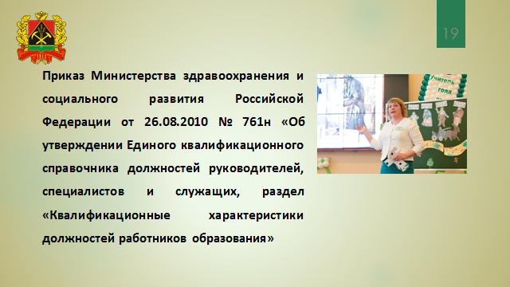

Кроме того, актуализируйте работу школьных комиссий по аттестации педагогических работников в целях подтверждения их соответствия занимаемым ими должностям на основе оценки их профессиональной деятельности, а также муниципальных комиссий по аттестации кандидатов на должность руководителя образовательной организации.

На региональном уровне такой мониторинг поручен Кузбасскому региональному институту повышения квалификации и переподготовки работников образования

Второй вопрос – это анализ штатных расписаний образовательных организаций.

Напомню, что установление штатного расписания Федеральным законом «Об образовании в Российской Федерации» отнесено к компетенции образовательной организации, а наименования должностей, которые включены в штатное расписание организации, определяются работодателем самостоятельно. Однако прошу не забывать, что если с выполнением работ по определенным должностям,
связано предоставление каких-либо льгот, то эти должности и квалификационные требования к ним должны соответствовать наименованиям и требованиям, указанным в квалификационных справочниках, которые утверждаются Правительством РФ.

Согласно мониторингу, который проводил департамент образования и науки,
в настоящее время в сельских образовательных организациях работает 158 педагогических работников по таким должностям как педагог-библиотекарь, педагог-организатор, руководитель по физической культуре и другие.

Эти должности отсутствуют в перечне должностей, работа которых дает право на предоставление мер социальной поддержки, установленных законом Кемеровской области.

Уважаемые руководители образовательных организаций, пересмотрите штатные расписания работников и введите должности, которые дают право на предоставление мер социальной поддержки.

Если в указанных справочниках такие должности отсутствуют, то в штатном расписании организации (и в трудовых договорах) наименования должностей должны указываться в соответствии с нормативным правовым актом, предоставляющим льготы. Прошу лидеров профсоюзных организаций в муниципалитетах подключиться к этой работе.

Если мы до сих пор (с 2010 года) не можем привести в соответствие штатное расписание, то как будем внедрять уровневый профессиональный стандарт педагога, проект которого сегодня широко обсуждается в России вместе с пояснительной запиской к модели национальной системы учительского роста.

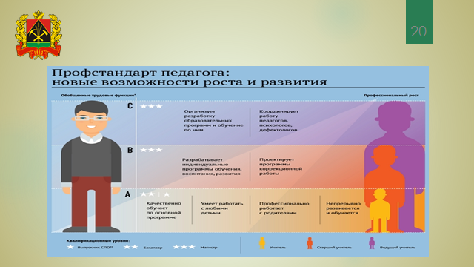

Напомню, что профессиональный стандарт призван повысить престиж учительской профессии, стимулировать качественную подготовку педагогов, обеспечив новые возможности профессионального роста.

Разработчики отмечают, что национальная система учительского роста предусматривает создание единых подходов к аттестации педагогов и внедрению новых дифференцируемых должностей в зависимости от сложности выполняемых задач и степени ответственности. Оба проекта тесно связаны друг с другом.

Считаю, что данные документы должны быть обсуждены в ходе муниципальных августовских мероприятий, тем более что такая работа с 20 июля уже ведется нашими институтами дополнительного профессионального образования.

Отдельный важный аспект, учтенный в проекте, касается реформирования системы оценки качества работы педагога.

Часть регионов уже этой осенью согласились провести тест для учителей
по русскому языку и математике, который поможет выявить пробелы и выстроить дальнейшую профессиональную траекторию для педагогов.

У нас в области в данном направлении уже накоплен определенный опыт.

Это тестирование учителей математики и физики по материалам ЕГЭ и ОГЭ
и составление для них индивидуальных программ повышения квалификации, а также проводимая с 2009 года сертификация педагогических кадров, наконец, участие во всероссийском исследовании компетенций учителей по русскому языку, литературе, математике и истории.

Данную работу необходимо продолжать, ведь именно от компетенции учителя зависит качество получаемых нашими школьниками знаний.

Уважаемые коллеги!

Ежегодно на августовских мероприятиях мы подводим предварительные итоги государственной итоговой аттестации. Отличительной особенностью прошедшего учебного года стало значительное технологическое оснащение пунктов проведения единого государственного экзамена и областного центра мониторинга качества образования, за счет средств федерального бюджета в рамках ФЦПРО.

Это дало возможность активно использовать современные технологии проведения ЕГЭ.

Так, печать контрольных измерительных материалов в аудиториях непосредственно перед экзаменом использовалась в 53 ППЭ, что составило 69 % от общего количества ППЭ, а сканирование бланков ответов участников в штабе было организовано во всех 77 пунктах проведения экзаменов. Общая статистика представлена на слайдах.

На собеседовании, проведенном департаментом образования и науки
совместно с Кузбассобрнадзором в ноябре 2016 года с каждым муниципалитетом
была достигнута договоренность о вариантах дооснащения пунктов проведения экзаменов за счет средств муниципалитетов.

И практически все муниципалитеты нашли возможность установить необходимое оборудование.

Если говорить о результатах ЕГЭ в целом, то экзамены в этом году прошли спокойно, в рабочем режиме, без явных нарушений; полученные результаты стабильны.

Так, средние баллы по математике профильной, географии, литературе, английскому языку, обществознанию, литературе в 2017 году сопоставимы с результатами прошлого года.

При этом вырос средний балл на ЕГЭ по русскому языку, физике, химии, истории,
информатике и информационно-коммуникационным технологиям.

В этом году количество 100-балльных работ увеличилось и составило 106 (в 2016 году их было 93).

По 9-ти из 11-ти предметов сократилась доля участников, не преодолевших установленный для ЕГЭ минимальный порог.

Также в 2017 году снизилось количество выпускников текущего года, не сдавших ЕГЭ по обязательным предметам со 124 в прошлом году до 40 человек (1,2% и 0,4% соответственно). Пересдать русский язык и математику такие выпускники смогут в сентябре.

Всю статистику по ЕГЭ, в том числе в разрезе муниципалитетов,
которую подготовили специалисты областного центра мониторинга качества образования, вы получили до начала совещания. Кроме того, департаментом и Кузбассобрнадзором запланированы встречи и рабочие совещания с руководителями ППЭ, членами экспертных комиссий, общественными наблюдателями.

Отмечу, что в этом году увеличилось количество он-лайн наблюдателей ЕГЭ. Так, за ходом ЕГЭ на сайте smotriege.ru контроль осуществляли 302 муниципальных наблюдателя (в 2016 году – 236 человек).

64 студента, прошедших соответствующую подготовку (в 2016 году – 13 человек),
находились в региональных ситуационных информационных центрах, открытых на базе трех образовательных организаций высшего образования:

- Кемеровского государственного университета;

- Новокузнецкого института (филиала) КемГУ;

- Кемеровского филиала Российского экономического университета имени Г. В. Плеханова.

Пользуясь случаем, хочу поблагодарить за большую проделанную работу всех работников системы образования, родителей учащихся, кто принял участие в экзаменационной кампании 2017 года.

Особо хочу отметить работников пунктов проведения экзаменов,
где согласно данным областного департамента образования и науки
и Кузбассобрнадзора, отсутствуют замечания при проведении единого государственного экзамена. Вы их видите на слайде.

Прошу заместителей глав по социальным вопросам на уровне муниципалитетов поощрить данных педагогов в рамках августовских мероприятий.

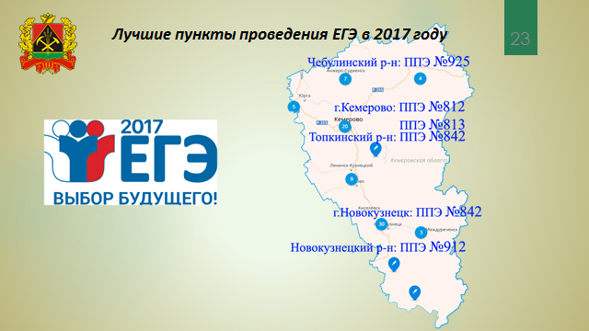

Надеюсь, что задачи, поставленные перед нами Россобрнадзором по совершенствованию процедуры ЕГЭ, в новом учебном году также будут успешно выполнены.

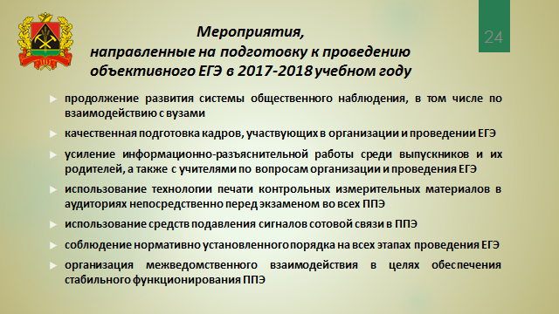

Особое внимание прошу обратить на объективность проведения и проверки
итогового сочинения, которое в течение последних трех лет является допуском
к государственной итоговой аттестации в 11 –ом классе.

Именно в этой части выявлено больше всего так называемых «зон риска» (потенциальных нарушений) и категорий участников, на которых надо обратить особое внимание при анализе результатов ГИА.

Это касается, прежде всего, чистоты проверки сочинений.

В этом учебном году по инициативе Рособрнадзора на региональном и муниципальном уровнях был проведен повторный анализ сочинений выпускников 74-х школ, где 90-100% учащихся получили по итоговому сочинению «зачет» по всем критериям.

Всего было проверено 1831 сочинение. В результате муниципальные комиссии выставили за работу «незачет» 8 учащимся, региональная – еще 6-ти.

Это города Белово, Новокузнецк, Яйский, Промышленновский, Таштагольский и Тяжинский районы.

Сегодня Рособрнадзор анонсирует введение устного собеседования по русскому языку как допуска к государственной итоговой аттестации за курс основной школы.

И по аналогии с сочинением данная процедура вполне может быть передана на муниципальный уровень.

В связи с этим считаю необходимым, чтобы КРИПКиПРО совместно с областным центром мониторинга качества образования продолжили серию обучающих семинаров с учителями выпускных классов на предмет соблюдения требований по проведению и проверке итогового сочинения, а также по вопросам развития устной речи учащихся.

Что касается государственной итоговой аттестации по программам основного общего образования, то не секрет, что в этом году результаты ГИА-9 ожидали все с определенным волнением, прежде всего в связи с увеличением числа сдаваемых в обязательном порядке предметов с двух до четырех.

Но как показал проведенный анализ в 2017 г. в области значительно выросла доля обучающихся, которые справились с экзаменационной работой на «4» и «5» по всем предметам.

Только в полтора раза увеличилось число девятиклассников, получивших максимальное количество баллов: с 793 человек в 2016 году до 1343 в 2017 году. Данные результаты свидетельствуют о серьезной адресной работе, которая была проведена в каждом муниципалитете, и я уверена, будет продолжена в новом учебном году.

Однако на достигнутом останавливаться нельзя. На слайде указаны актуальные проблемные зоны ГИА-9.

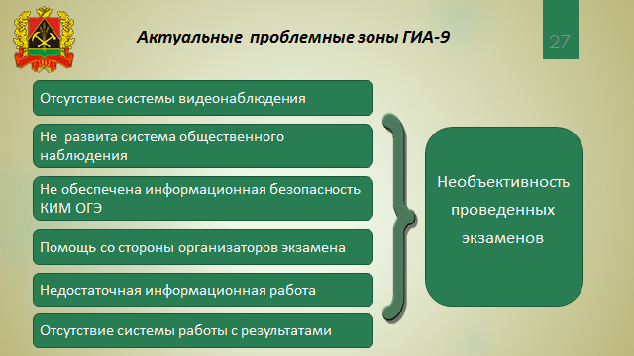

Для нас первоочередная задача – проведение последнего этапа государственной итоговой аттестации за 9-ый классов сентябрьские сроки, в которой примут участие 2194 обучающихся образовательных организаций, получившие неудовлетворительные результаты более чем по двум учебным предметам или повторно получившие неудовлетворительный результат в дополнительные дни.

В прошлом году таких было 1615 человек, из них не получили аттестаты 293.

Прошу в оставшееся время подойти индивидуально к каждому выпускнику, оптимально организовать работу учителей - предметников по проведению консультаций, индивидуальных занятий с данными категориями обучающихся.

Кроме того, в 2020 году планируется введение иностранного языка как обязательного предмета для сдачи на государственной итоговой аттестации в 9-ом классе.

А у нас это единственный предмет, где результаты в 9-ых и 11-ых классах ежегодно снижаются, да и количество сдающих небольшое.

Так, в 9-ом классе иностранный язык для сдачи в этом году выбрали 1100 выпускников или 4,4% от всех сдающих, в 11-ом классе – 729 человек, что составило 7% от всех участников ЕГЭ.

Если учесть, что выбирают иностранный язык на государственной итоговой аттестации более подготовленные ребята, то можно предположить, что когда он станет обязательным экзаменом, результаты могут быть совсем плохими. В связи с этим нами принято решение в 2018 и 2019 годах провести диагностическое тестирование девятиклассников во всех образовательных организациях области.

С вашей стороны важно использовать результаты регионального исследования
для проведения аналитической работы и оказания своевременной методической помощи как отдельным образовательным организациям, так и конкретным учителям.

Это касается и всероссийских проверочных работ, которые в прошедшем учебном году писали более 55 тысяч учащихся 4-ых, 5-ых и 11-ых классов школ области.

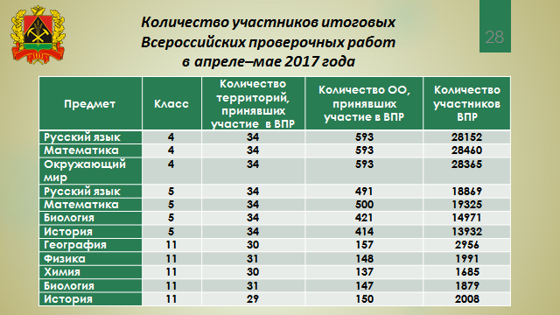

Так, мы сравнили результаты выпускников 9-го класса этого года и данные регионального мониторинга 2012 года по русскому языку и математике этих же учащихся, когда они были в 5-ом классе.

Как и пять лет назад, так и сегодня, низкие результаты в независимом мониторинге по математике показывают учащиеся школ Ленинск-Кузнецкого, Тяжинского и Юргинского районов. По русскому языку это Крапивинский, Чебулинский
и опять Ленинск-Кузнецкий районы.

А в Яйском районе, где школьники были лучшими по результатам мониторинга по математике в 5-ом классе, очень низкие результаты; и в Прокопьевский район,
где такая же ситуация по русскому языку. Не знаете, что делать - изучайте опыт городов Анжеро-Сужденск, Междуреченск, учащиеся из которых стабильно показывают высокие результаты в независимых мониторингах все годы.

Еще в 2014 году департаментом образования и науки был утвержден областной план мероприятий по поддержке школ, имеющих низкие результаты обучения и работающих в сложных социальных условиях, основные направления которого вы видите на слайде.

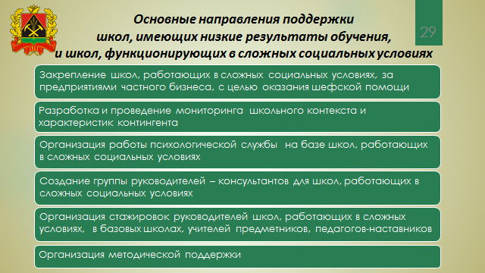
В 2016-2017 учебном году перечень таких школ, был обновлен с учетом критериев, рекомендованных Высшей школой экономики.

На основании постановления Коллегии Администрации Кемеровской области от 27декабря 2013 г. № 629и приказа департамента образования и науки от 22.12.2016 № 2220 этим школам размер норматива затрат на повышение квалификации педагогических работников увеличен в 1,1 раза по сравнению с другими муниципальными общеобразовательными организациями.

Кроме того, в 2016 году область стала победителем конкурсного отбора на предоставление средств федерального бюджета в рамках Федеральной целевой программы развития образования по мероприятию «Повышение качества образования в школах с низкими результатами обучения и в школах, функционирующих в неблагоприятных социальных условиях».

В ходе реализации данного проекта
- отобраны 30 школ из указанного перечня,
- в них поставлено компьютерное оборудование,
- на базе Кузбасского регионального института повышения квалификации и переподготовки работников образования организовано обучение школьных команд,
- определены консультанты из числа специалистов института
- и разработаны программы развития этих школ.

Можно сказать, что этим школам дан старт для перехода из режима функционирования в режим развития.

И уже известно, что Кузбасс вновь стал победителем конкурсного отбора и в 2018 году наши школы получат организационно-методическую поддержку со стороны федерации и региона.

Но это только часть работы. Каждая такая образовательная организация должна быть в центре постоянного внимания муниципальных органов управления образованием и методических служб.

Необходимо отслеживать эффективность проводимых мероприятий, и делать тщательный анализ всех мониторинговых исследований качества образования в этих школах.

Тем более, что по данным областного центра мониторинга качества образования у нас есть 11 школ, которые стабильно показывают самые низкие результаты на государственной итоговой аттестации как за 9-ый, так и за 11 класс.

А еще 28 общеобразовательных организаций – в течение четырех последних лет
имеют по всем сдаваемым предметам результаты не только ниже среднеобластных, но и ниже своих собственных за предыдущий год.

Более подробно эта проблема будет рассмотрена на одной из сегодняшних секций.

Уважаемые заместители глав по социальным вопросам!

Прошу вас взять данный вопрос под свой контроль, так как многим из этих образовательных организаций требуется не только методическая, но и материальная поддержка.

Информацию о запланированных мероприятиях прошу направить в мой адрес до 1 октября.

Особое внимание необходимо уделить организации профориентационной работы в школах данной категории, т.к. не секрет, что большая часть ребят уходит после 9-го класса.

В прошедшем учебном году была проведена большая подготовительная работа по введению в образовательный процесс профессиональных проб для школьников.

Основные итоги этой работы представлены на слайде.

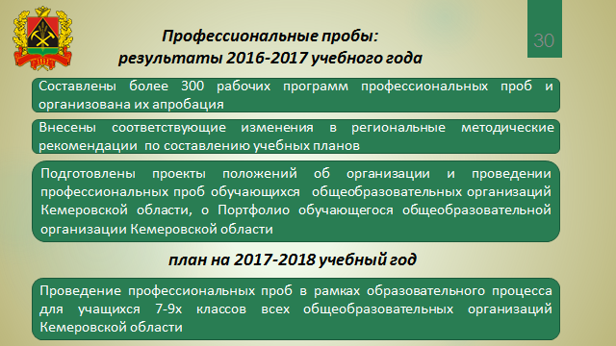

Хочу только отметить, что все 58 профессиональных образовательных организаций, подведомственных департаменту образования и науки, подготовили более 300 рабочих программ профессиональных проб по 120 профессиям, продолжительностью 16 - 24 часа.

Мы понимаем, что сегодня это – очень эффективный способ организации профессионального самоопределения наших детей!

Задача муниципалитетов на новый учебный год сегодня
- своевременно заключить соответствующие договоры
с колледжами и техникумами;
- составить списки учащихся,
изъявивших желание попробовать себя
в той или иной профессии;
- и внести соответствующие изменения в учебный график.
- а главное – проанализировать,
какой эффект дает участие школьников
в профессиональных пробах.

Как и в прошлом году мониторинг по данному вопросу поручено вести департаменту образования и науки и Кузбасскому региональному институту развития профессионального образования.

Лидером в этом направлении сегодня является город Ленинск-Кузнецкий при огромной поддержке акционерного общества СУЭК-Кузбасс. По моему поручению в ноябре прошлого года департаментом образования и науки совместно с администрацией города в рамках изучения лучших практик органов местного самоуправления в сфере образования проведено совещание «Система профориентационной работы с обучающимися в Ленинск-Кузнецком городском округе».

Совещания по изучению лучших муниципальных практик уже стали доброй традицией. За два года своим опытом на уровне области поделились с коллегами в Гурьевском, Прокопьевском, Таштагольском, Тисульском муниципальных районах.

Пользуясь случаем, хочу поблагодарить заместителей глав по социальным вопросам и руководителей муниципальных органов управления образованием этих территорий.

Даю поручение в октябре 2017 года провести совещание по изучению лучших практик
в городах Калтан, Мыски и Междуреченск.

При этом одной из тем для обсуждения должно стать развитие инклюзивного образования.

Уважаемые коллеги!

В прошлом году департаментом образования и науки был запущен мониторинг
организации инклюзивного образования в области.

В течение ноября 2016 года была организована защита программ реализации инклюзивного образования школами, вошедшими в государственную программу Российской Федерации «Доступная среда» на 2011-2020 годы.

Общую статистику вы видите на слайде.
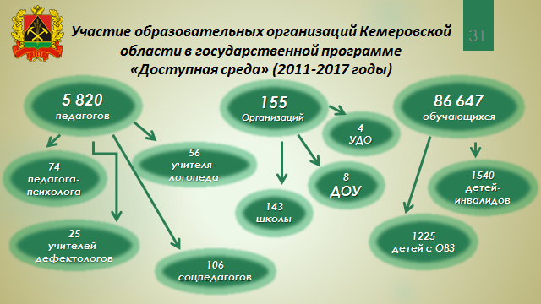

Данные встречи, которые проходили по кустовому принципу в городах Кемерово, Новокузнецк и Мариинск, позволили не только выявить проблемы в организации работы с детьми с ограниченными возможностями здоровья, но и изучить опыт таких школ, определить координационные мероприятия по развитию инклюзивного образования в регионе.

Так, перед центром дистанционного обучения детей – инвалидов, открытым в 2009 году на базе Кемеровской общеобразовательной школы для детей с нарушениями слуха, поставлена задача по расширению круга услуг, которые должны быть предназначены для всех участников образовательных отношений
инклюзивных школ, а это значит, что не только дети – инвалиды, не посещающие школу, но и учащиеся с ОВЗ из обычных школ смогут принять участие в конкурсных мероприятиях центра, а их родители и педагоги – получить необходимые консультации, принять участие в обучающих семинарах.

Следует отметить, что вопрос с кадрами в общеобразовательных организациях,
реализующих как инклюзивное образование, так и собственно адаптированные образовательные программы, стоит очень остро.

Введение федерального государственного образовательного стандарта для обучающихся с ограниченными возможностями здоровья и для обучающихся с умственной отсталостью, реализация инклюзивного образования требует большего числа узких специалистов (учителей-дефектологов, учителей-логопедов и педагогов-психологов).

Например, в общеобразовательных организациях Кемеровской области работает 469 учителей-дефектологов. Плюс потребность в данных специалистах составляет 294 человека.

Сегодня у муниципалитетов есть возможность направить на обучение, в том числе по целевому набору, в Кемеровский государственный университет. организовать переподготовку работников на базе КемГУ, КРИПКиПРО и института повышения квалификации города Новокузнецка.

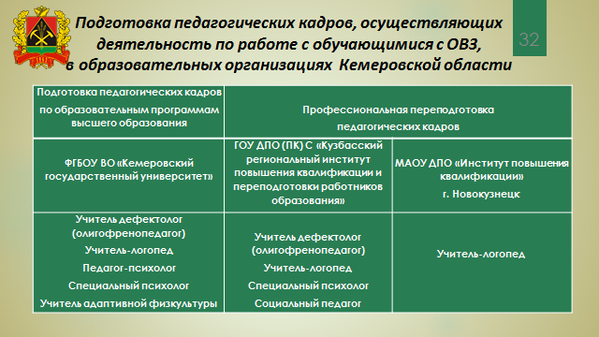

В области проводится большая работа по творческой реабилитации
и включению детей-инвалидов и детей с ограниченными возможностями здоровья в занятия физкультурой и спортом. 3389 детей данной категории (60% от их общего числа) посещают организации дополнительного образования.

Ежегодно на региональном уровне проводится ряд мероприятий, часть из них вы видите на слайде, участниками которых являются дети с ограниченными возможностями здоровья.

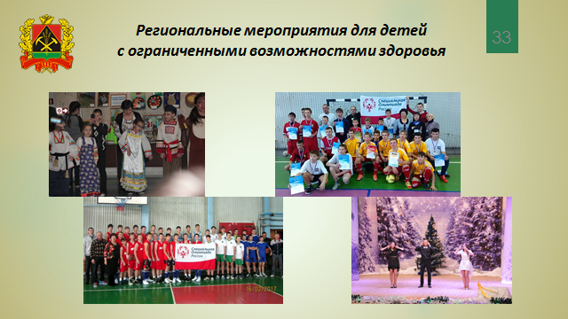

С 2016 года дети – инвалиды могут принять участие в чемпионате по профессиональному мастерству Абилимпикс.

В 2017 году участниками чемпионата стали138 человек по 25 компетенциям, в том числе 17 школьников в компетенциях «Дизайн персонажей – анимация» (7 человек) и «Мультимедийная журналистика» (10 человек).

Вовлечение детей - инвалидов и детей с ограниченными возможностями здоровья в социально активную деятельность, развитие у них лидерских качеств и способностей – такие задачи ставит перед нами сегодня Министерство образования и науки Российской Федерации.

Так, большие возможности для привлечения детей – инвалидов к общественной жизни, к участию в различных социально-значимых проектах дает Российское движение школьников.

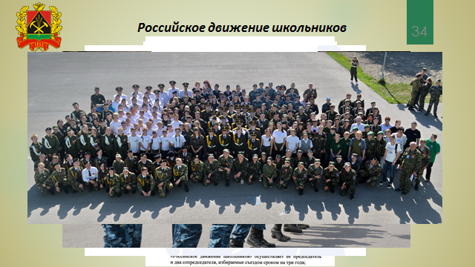

Кемеровское региональное отделение Российского движения школьников
создано 11 апреля 2016 года. С 1 сентября прошлого года в нашей области начали свою работу 9 «пилотных» и 3 «опорных» образовательных организаций.

За прошедшее время в регионе уже проведено более 150 мероприятий по всем направлениям движения школьников, участниками которых стали более 100 тыс. активных подростков.

На сегодняшний день в каждом муниципальном образовании определены опорные образовательные организации, которые начнут работать с сентября 2017 года.

Кроме того, в настоящее время в целях развития военно-патриотического направления Российского движения школьников в Кемеровской области создано региональное отделение военно-патриотического движения «Юнармия», которое включает 32 местных отделения, объединяющих около 4000 юнармейцев из 198 отрядов.

Надеемся, что Российское движение школьников послужит развитию подрастающего поколения и их самоопределению.

Патриотическое воспитание подрастающего поколения, профилактика экстремистского настроения и поведения в молодежной среде являются важной составляющей современной образовательной политики нашего государства.

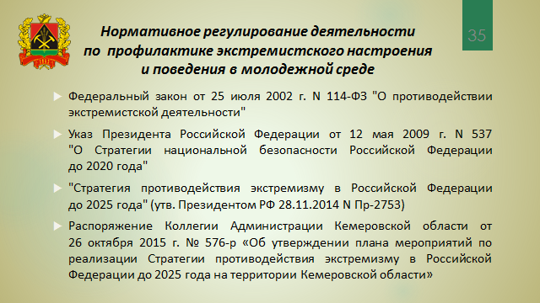

Прошу в планы воспитательной работы на новый учебный год в обязательном порядке включить мероприятия по воспитанию патриотизма, культуры мирного поведения, межнациональной и межконфессиональной дружбы, по обучению навыкам бесконфликтного общения, а также умению отстаивать собственное мнение, противодействовать социально опасному поведению, в том числе вовлечению в экстремистскую деятельность, всеми законными средствами.

Наша с вами задача – оградить детей от любого проявления экстремизма и терроризма.

Уважаемые коллеги!

Опыт последних лет показывает возросшую актуальность вопросов комплексной безопасности участников образовательного процесса, которые вы видите на слайде

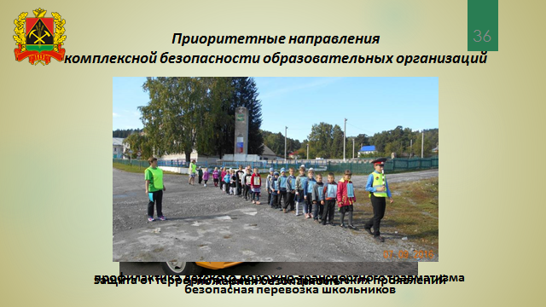

В наших организациях должна быть обеспечена безопасность для всех, в этой работе нет мелочей.

На протяжении многих лет в образовательных организациях области не допущено ни одного пожара.

Этому способствует не только значительное повышение штрафов за нарушения пожарной безопасности, но, прежде всего, ответственное отношение руководителей образовательных организаций к этому вопросу.

На сегодняшний день во всех образовательных организациях функционирует автоматическая пожарная сигнализация и система оповещения людей о пожаре, но не везде еще установлено оборудование дублирования сигнала о срабатывании автоматической пожарной сигнализации образовательных организаций на пульты подразделений пожарной охраны. Это требование обязательно уже на протяжении 5 лет, однако, в Крапивинском и Тисульском районам работа почти не проводится.

Обращаюсь к руководителям образовательных организаций! Еще раз проверьте имеющееся оборудование в ваших организациях и приведите все в соответствие.

Еще одна задача: продолжить работу по оборудованию образовательных учреждений
инженерно-техническими средствами защиты (системы видеонаблюдения, контроля доступа, шлагбаумы, ограждение территорий организаций и т.д.)

На сегодняшний день системами видеонаблюдения оборудовано только 70 % муниципальных образовательных организаций, турникетами – менее 10%, электромагнитными замками на дверях (калитках) 582 организации. Современные требования предусматривают наличие указанных технических средств защиты в каждой образовательной организации.

В последнее время увеличилось количество обращений из муниципальных образований по вопросу замены школьных автобусов на новые.

Сообщаю, что Администрацией области в Минобрнауки подана заявка на получение новых «школьных» автобусов за счет средств федерального бюджета.

В случае принятия федеральным центром решений по выделению автобусов, вы будете проинформированы дополнительно.

Наша задача сохранить имеющиеся автобусы в исправном состоянии и работать с собственниками предприятий, привлекать частный капитал для приобретения новых автобусов.

Сегодня в ряде территорий эта проблема успешно решается. Спасибо главам: Кемеровского муниципального района Орлову Глебу Владимировичу (3 автобуса)

Новокузнецкого муниципального района Дмитрию Геннадьевичу Беспалову (4 автобуса)

Прокопьевского муниципального района Шабалиной Наталье Григорьевне (3 автобуса). Нужно еще раз перед началом учебного года проверить знание правил дорожного движения водителями, задействованными на перевозках детей. Напоминаю, что не работающие в автобусах системы ГЛОНАСС и тахографы влекут за собой штрафы до сотни тысяч рублей.

Тахографы необходимо заменить на новые до 1 января 2018 года и не допускать задолженности за услуги ГЛОНАСС, что может привести к его отключению и срыву перевозок организованных групп детей

Приемка образовательных организаций к новому учебному году завершена.

Необходимо в оставшееся до 1 сентября время:
- устранить недостатки, выявленные Госпожнадзором и Роспотребнадзором;
- ещё раз проверить и организовать работу по приведению улично-дорожной сети в районах образовательных организаций в соответствие с требованиями нормативных документов;
- проверить «Школьные маршруты»;
- выполнить в полном объеме мероприятия, указанные в приказе департамента образования и науки от 19.07.2017 № 1338.

«О мерах по усилению противопожарной и антитеррористической безопасности
образовательных организаций в период проведения 1 сентября и
организованного начала 2017 - 2018 учебного года».

Более 10 лет в Кузбассе весь сентябрь проводится «Месячник безопасности».

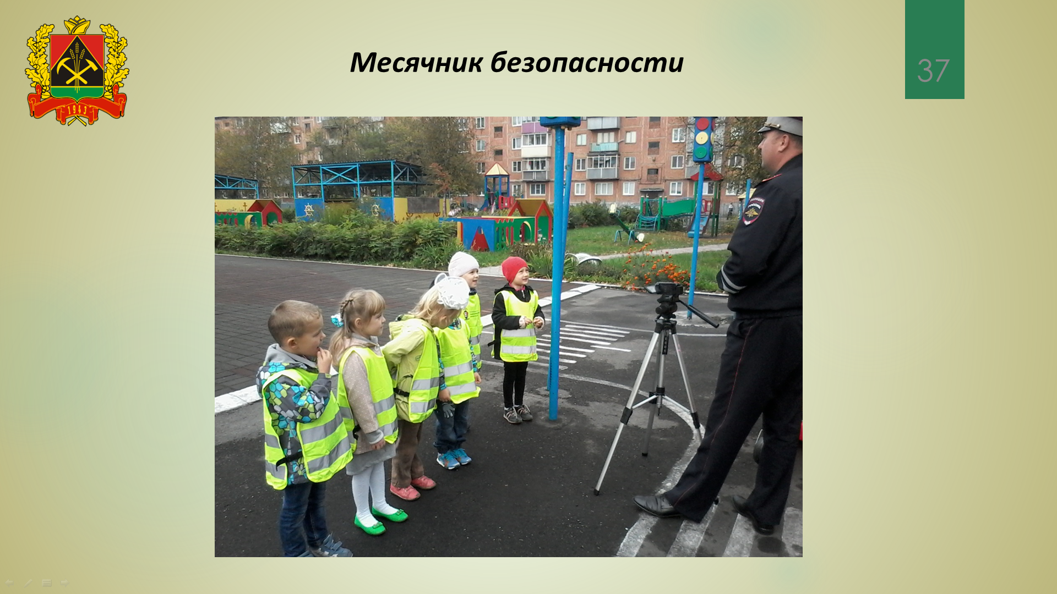

Не исключение и этот год, такой месячник нужно провести с привлечением специалистов МЧС, сотрудников правоохранительных органов, в том числе:
1 сентября - День безопасности;
3 сентября - День солидарности по борьбе
с терроризмом.

Не забудьте раздать всем первоклассникам фликеры и вкладыши в дневники со схемой безопасного маршрута в школу и обратно.

Уважаемые коллеги!

В заключении своего выступления хочу еще раз обратить ваше внимание на основные направления развития российской системы образования.

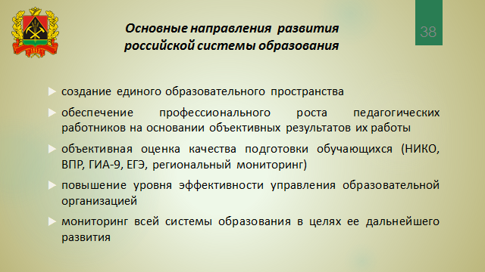

Это
- создание единого образовательного пространства, в том числе через
разработку базового уровня знаний и концепций преподавания по предметам,
а также адаптацию к современным условиям содержания образовательных программ;

- обеспечение профессионального роста педагогических работников на основании объективных результатов их работы;

- объективная оценка качества подготовки обучающихся (НИКО, ВПР, ГИА-9, ЕГЭ, региональный мониторинг);

- повышение уровня эффективности управления образовательной организацией,

- и наконец, мониторинг всей системы образования
в целях ее дальнейшего развития.

Уважаемые коллеги!

Уверена, что педагоги Кузбасса примут самое активное участие в реализации данных направлений.

От всей души поздравляю вас, а в вашем лице всех работников образования
Кемеровской области новым учебным годом. Здоровья, творческих успехов, созидания и благополучия.

